РЕСПУБЛИКА МОРДОВИЯ
АДМИНИСТРАЦИЯ КОВЫЛКИНСКОГО МУНИЦИПАЛЬНОГО РАЙОНА

П О С Т А Н О В Л Е Н И Е

_21.12.2023 г.____ № _1432

Об утверждении публичного сервитута в целях строительства и эксплуатации линейного объекта системы газоснабжения местного значения и его неотъемлемых технологических частей в отношении земельных участков

На основании заявления общества с ограниченной ответственностью «Газпром газификация», ИНН 7813655197, КПП 780201001, ОГРН 1217800107744, ОКПО 55720617, юридический адресу: 194044, Российская Федерация, г. Санкт-Петербург, вн.тер.г. муниципальный округ Сампмониевское, , пр-кт Большой Сампсониевский, д. 60, литера А, от 30 октября 2023 г. № 03-2/31750 и в соответствии с постановлением администрации Ковылкинского муниципального района Республики Мордовия от 9 октября 2023 г. № 1091 «Об утверждении документации по планировке территории (проекта планировки территории и проекта межевания территории), предназначенной для строительства линейного объекта: «Газопровод межпоселковый до д. Ковыляй Ковылкинского района Республики Мордовия», руководствуясь статьей 23, главой V.7, подпунктом 6 статьи 105 Земельного кодекса Российской Федерации, статьей 3.6 Федерального закона от 25 октября 2001 г. № 137-ФЗ «О введении в действие Земельного кодекса Российской Федерации», Федеральным законом от 31 марта 1999 г. № 69-ФЗ «О газоснабжении в Российской Федерации», статьями 7, 43 Федерального закона от 6 октября 2003 г. № 131-ФЗ «Об общих принципах организации местного самоуправления в Российской Федерации», приказом Федеральной службы государственной регистрации, кадастра и картографии от 13 января 2021 г. № П/0004 «Об установлении требований к графическому описанию местоположения границ публичного сервитута, точности определения координат характерных точек границ публичного сервитута, формату электронного документа, содержащего указанные сведения», Уставом Ковылкинского муниципального района Республики Мордовия, администрация Ковылкинского муниципального района Республики Мордовия п о с т а н о в л я е т:
1. Установить публичный сервитут в целях строительства и эксплуатации линейного объекта системы газоснабжения местного значения и его неотъемлемых технологических частей в отношении земельных участков: "Газопровод межпоселковый до д. Ковыляй Ковылкинского района Республики Мордовия", общей площадью 9094 кв.м., согласно Приложению №1 к настоящему Постановлению.
Срок действия публичного сервитута - 10 лет.

2. Утвердить границы публичного сервитута на земельные участки,
указанные в пункте 1 согласно Приложению 2 к настоящему постановлению, в соответствии с графическим описанием местоположения границ публичного сервитута.
3. Предупредить общество с ограниченной ответственностью «Газпром газификация»:
3.1. Срок, в течение которого использование земельного участка (его части) и (или) расположенного на нем объекта недвижимого имущества в соответствии с их разрешенным использованием будет невозможно или существенно затруднено в связи с осуществлением сервитута – 0,9 месяца.
3.2. Порядок расчета и внесения платы за публичный сервитут в случае установления публичного сервитута в отношении земельных участков, находящихся в государственной или муниципальной собственности
и не предоставленных гражданам или юридическим лицам, осуществляется
в соответствии с пунктом 4 статьи 39.46 Земельного кодекса Российской Федерации.
Обществу с ограниченной ответственностью "Газпром газификация" не позднее шести месяцев со дня принятия настоящего постановления внести единовременным платежом плату за публичный сервитут, установленный в отношении частей земель кадастровых кварталов и земельных участков: 13:12:0623002:137, 13:12:0623002:136, 13:12:0623002, 13:12:0623001 (Приложение 4).
3.3. График выполнения работ при осуществлении строительства и эксплуатации линейного объекта системы газоснабжения и его технологических частей местного значения: "Газопровод межпоселковый до д. Ковыляй Ковылкинского района Республики Мордовия" содержится в Приложении 3 к настоящему постановлению.
3.4. В срок не позднее чем три месяца после завершения на земельном участке деятельности, для обеспечения которой установлен публичный сервитут, привести используемые земли и земельные участки в состояние, пригодное для их использования в соответствии с видом разрешенного использования, и снести сооружение, размещенное на основании публичного сервитута.
4. Управлению строительства, жилищных вопросов и ЖКХ администрации Ковылкинского муниципального района Республики Мордовия в течение пяти рабочих дней со дня принятия настоящего постановления:
4.1. Разместить настоящее постановление с приложением границ публичного сервитута на официальном сайте администрации Ковылкинского муниципального района Республики Мордовия.
4.2. Направить обладателю публичного сервитута копию настоящего постановления, сведения о лицах, являющихся правообладателями земельных участков, сведения о лицах, подавших заявления об учете их прав (обременений прав) на земельные участки, способах связи с ними, копии документов, подтверждающих права указанных лиц на земельные участки.
4.3. Направить в Управление Федеральной службы государственной регистрации, кадастра и картографии по Республики Мордовия копию настоящего постановления с приложением границ публичного сервитута.
4.4. Обеспечить хранение сведений о границах публичного сервитута в течение установленного срока.
5. Ограничения в использовании земельных участков, в отношении которых установлен публичный сервитут, устанавливаются в соответствии с Постановлением Правительства Российской Федерации от 20 ноября 2000 г. № 878 «Об утверждении правил охраны газораспределительных сетей».
6. Публичный сервитут считается установленным со дня внесения сведений о нем в Единый государственный реестр недвижимости.
7. Контроль за исполнением настоящего постановления возложить на заместителя главы по архитектуре, строительству и ЖКХ Ковылкинского муниципального района Меркулова А.А.

Глава Ковылкинского
муниципального района И.Н. Бутяйкин

Приложение 1
к постановлению администрации
Ковылкинского муниципального района
Республики Мордовия
от ____________ № ________

Перечень
земельных участков для установления публичного сервитута в целях строительства линейного объекта «Газопровод межпоселковый до д. Ковыляй
Ковылкинского района Республики Мордовия»

№ п/п | Адрес (иное описание) местоположения земельного участка | Кадастровый номер
1 | Местоположение: Республика Мордовия, Ковылкинский район, Рыбкинское сельское поселение | 13:12:0623002:137
2 | Местоположение: Республика Мордовия, Ковылкинский район, Рыбкинское сельское поселение | 13:12:0623002:136
3 | Местоположение: Республика Мордовия, Ковылкинский район, Рыбкинское сельское поселение | 13:12:0623002
4 | Местоположение: Республика Мордовия, Ковылкинский район, д. Ковыляй | 13:12:0623001

Приложение 2
к постановлению администрации
Ковылкинского муниципального района
Республики Мордовия
от ____________ № ________

Графическое описание местоположения границ
Публичный сервитут в целях строительства и эксплуатации линейного объекта:
«Газопровод межпоселковый до д. Ковыляй Ковылкинского района Республики Мордовия»
(наименование объекта, местоположение границ которого описано (далее - объект))
Раздел 1
Сведения об объекте
№ п/п | Характеристики объекта | Описание характеристик
1 | 2 | 3
1. | Местоположение объекта | Республика Мордовия, район Ковылкинский
2. | Площадь объекта +/- величина  погрешности определения площади (Р +/- Дельта Р) | 9094 +/- 33 м²
3. | Иные характеристики объекта | Публичный сервитут в целях строительства и эксплуатации линейного объекта: «Газопровод межпоселковый до д. Ковыляй Ковылкинского района Республики Мордовия», устанавливается сроком на 10 лет в интересах ООО  «Газпром Газификация»

Раздел 2
Сведения о местоположении границ объекта
1. Система координат МСК-13, зона 1
2. Сведения о характерных точках границ объекта
Обозначение характерных точек границ | Координаты, м |  | Метод определения координат характерной точки | Средняя квадратическая погрешность положения характерной точки (Мt), м | Описание обозначения точки на местности (при наличии)
Обозначение характерных точек границ | X | Y | Метод определения координат характерной точки |  | Описание обозначения точки на местности (при наличии)
1 | 2 | 3 | 4 | 5 | 6
1 | 389996.27 | 1204261.46 | Аналитический метод | 0.10 | Закрепление отсутствует
2 | 389988.88 | 1204255.87 | Аналитический метод | 0.10 | Закрепление отсутствует
3 | 389982.50 | 1204248.49 | Аналитический метод | 0.10 | Закрепление отсутствует
4 | 389990.06 | 1204241.94 | Аналитический метод | 0.10 | Закрепление отсутствует
5 | 389976.32 | 1204226.06 | Аналитический метод | 0.10 | Закрепление отсутствует
6 | 389968.76 | 1204232.61 | Аналитический метод | 0.10 | Закрепление отсутствует
7 | 389958.62 | 1204220.89 | Аналитический метод | 0.10 | Закрепление отсутствует
8 | 389973.98 | 1204207.59 | Аналитический метод | 0.10 | Закрепление отсутствует
9 | 389987.09 | 1204200.27 | Аналитический метод | 0.10 | Закрепление отсутствует
10 | 390154.53 | 1203823.71 | Аналитический метод | 0.10 | Закрепление отсутствует
11 | 390259.51 | 1203747.36 | Аналитический метод | 0.10 | Закрепление отсутствует
12 | 390264.18 | 1203741.79 | Аналитический метод | 0.10 | Закрепление отсутствует
13 | 390275.33 | 1203751.14 | Аналитический метод | 0.10 | Закрепление отсутствует
14 | 390268.33 | 1203759.49 | Аналитический метод | 0.10 | Закрепление отсутствует
15 | 390166.60 | 1203833.47 | Аналитический метод | 0.10 | Закрепление отсутствует
16 | 390161.95 | 1203843.93 | Аналитический метод | 0.10 | Закрепление отсутствует
17 | 390159.91 | 1203843.04 | Аналитический метод | 0.10 | Закрепление отсутствует
18 | 390159.11 | 1203844.88 | Аналитический метод | 0.10 | Закрепление отсутствует
19 | 390161.14 | 1203845.76 | Аналитический метод | 0.10 | Закрепление отсутствует
20 | 390131.41 | 1203912.63 | Аналитический метод | 0.10 | Закрепление отсутствует
21 | 390129.56 | 1203911.82 | Аналитический метод | 0.10 | Закрепление отсутствует
22 | 390128.76 | 1203913.66 | Аналитический метод | 0.10 | Закрепление отсутствует

2. Сведения о характерных точках границ объекта
Обозначение характерных точек границ | Координаты, м |  | Метод определения координат характерной точки | Средняя квадратическая погрешность положения характерной точки (Мt), м | Описание обозначения точки на местности (при наличии)
Обозначение характерных точек границ | X | Y | Метод определения координат характерной точки |  | Описание обозначения точки на местности (при наличии)
1 | 2 | 3 | 4 | 5 | 6
23 | 390130.60 | 1203914.45 | Аналитический метод | 0.10 | Закрепление отсутствует
24 | 390100.49 | 1203982.16 | Аналитический метод | 0.10 | Закрепление отсутствует
25 | 390098.56 | 1203981.32 | Аналитический метод | 0.10 | Закрепление отсутствует
26 | 390097.76 | 1203983.16 | Аналитический метод | 0.10 | Закрепление отсутствует
27 | 390099.67 | 1203983.99 | Аналитический метод | 0.10 | Закрепление отсутствует
28 | 390069.57 | 1204051.70 | Аналитический метод | 0.10 | Закрепление отсутствует
29 | 390067.55 | 1204050.82 | Аналитический метод | 0.10 | Закрепление отсутствует
30 | 390066.75 | 1204052.65 | Аналитический метод | 0.10 | Закрепление отсутствует
31 | 390068.76 | 1204053.52 | Аналитический метод | 0.10 | Закрепление отсутствует
32 | 390038.81 | 1204120.87 | Аналитический метод | 0.10 | Закрепление отсутствует
33 | 390036.89 | 1204120.04 | Аналитический метод | 0.10 | Закрепление отсутствует
34 | 390036.09 | 1204121.87 | Аналитический метод | 0.10 | Закрепление отсутствует
35 | 390038.00 | 1204122.70 | Аналитический метод | 0.10 | Закрепление отсутствует
36 | 390007.89 | 1204190.41 | Аналитический метод | 0.10 | Закрепление отсутствует
37 | 390006.55 | 1204189.82 | Аналитический метод | 0.10 | Закрепление отсутствует
38 | 390005.75 | 1204191.66 | Аналитический метод | 0.10 | Закрепление отсутствует
39 | 390007.08 | 1204192.23 | Аналитический метод | 0.10 | Закрепление отсутствует
40 | 389999.43 | 1204209.43 | Аналитический метод | 0.10 | Закрепление отсутствует
41 | 389986.33 | 1204216.74 | Аналитический метод | 0.10 | Закрепление отсутствует
42 | 389979.02 | 1204223.07 | Аналитический метод | 0.10 | Закрепление отсутствует
43 | 389993.08 | 1204239.33 | Аналитический метод | 0.10 | Закрепление отсутствует
44 | 389993.84 | 1204238.67 | Аналитический метод | 0.10 | Закрепление отсутствует
45 | 389999.20 | 1204244.86 | Аналитический метод | 0.10 | Закрепление отсутствует
46 | 390005.32 | 1204249.50 | Аналитический метод | 0.10 | Закрепление отсутствует
1 | 389996.27 | 1204261.46 | Аналитический метод | 0.10 | Закрепление отсутствует

3. Сведения о характерных точках части (частей) границы объекта
Обозначение характерных точек части границы | Координаты, м |  | Метод определения координат характерной точки | Средняя квадратическая погрешность положения характерной точки (Мt), м | Описание обозначения точки на местности (при наличии)
Обозначение характерных точек части границы | X | Y | Метод определения координат характерной точки |  | Описание обозначения точки на местности (при наличии)
1 | 2 | 3 | 4 | 5 | 6
- | - | - | - | - | -

Раздел 3
Сведения о местоположении измененных (уточненных) границ объекта
1. Система координат |  | -
2. Сведения о характерных точках границ объекта
Обозначение характерных точек границ | Существующие координаты, м |  |  | Измененные (уточненные) координаты, м |  | Метод определения координат характерной точки | Средняя квадратическая погрешность положения характерной точки (Мt), м | Описание обозначения точки на местности (при наличии)
Обозначение характерных точек границ | X |  | Y | X | Y | Метод определения координат характерной точки |  | Описание обозначения точки на местности (при наличии)
1 | 2 |  | 3 | 4 | 5 | 6 | 7 | 8
- | - |  | - | - | - | - | -
3. Сведения о характерных точках части (частей) границы объекта
Обозначение характерных точек части границы | Существующие координаты, м |  |  | Измененные (уточненные) координаты, м |  | Метод определения координат характерной точки | Средняя квадратическая погрешность положения характерной точки (Мt), м | Описание обозначения точки на местности (при наличии)
Обозначение характерных точек части границы | X |  | Y | X | Y | Метод определения координат характерной точки |  | Описание обозначения точки на местности (при наличии)
1 | 2 |  | 3 | 4 | 5 | 6 | 7 | 8
- | - |  | - | - | - | - | -

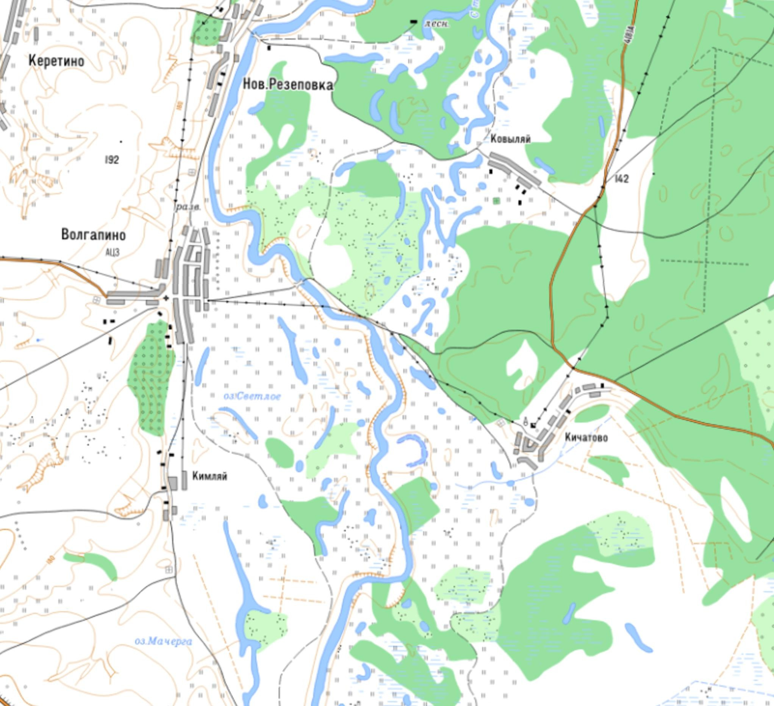

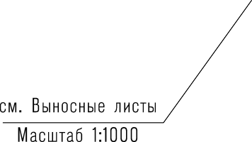
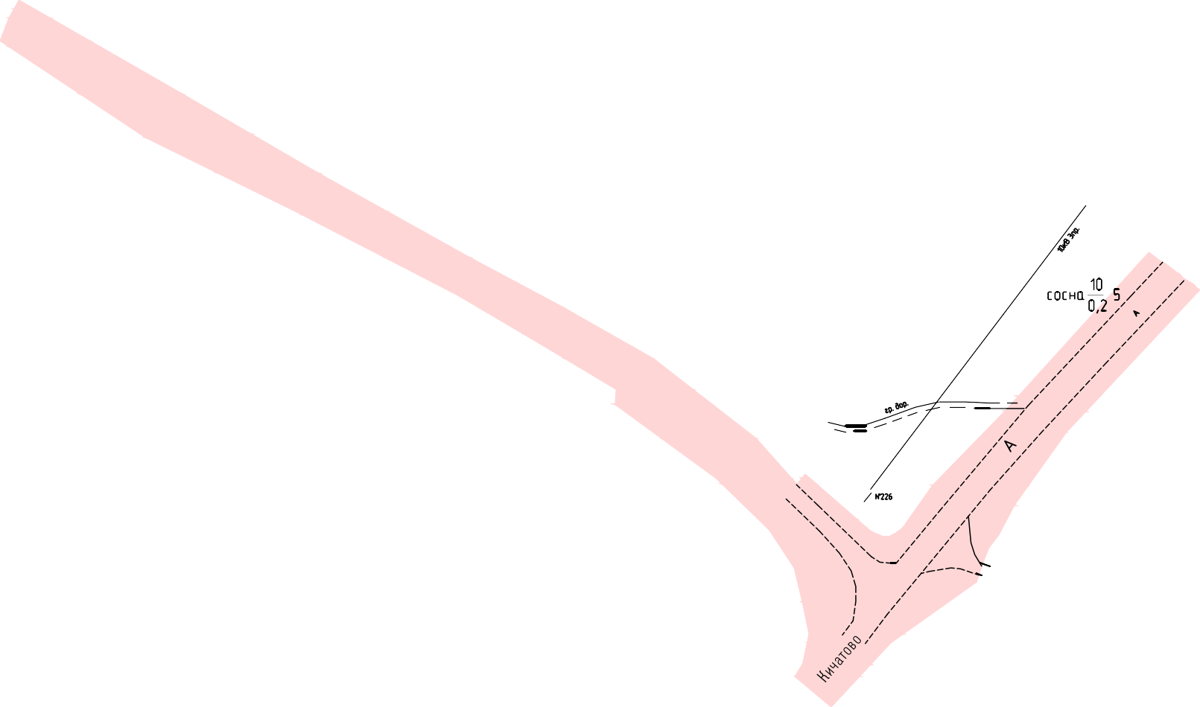
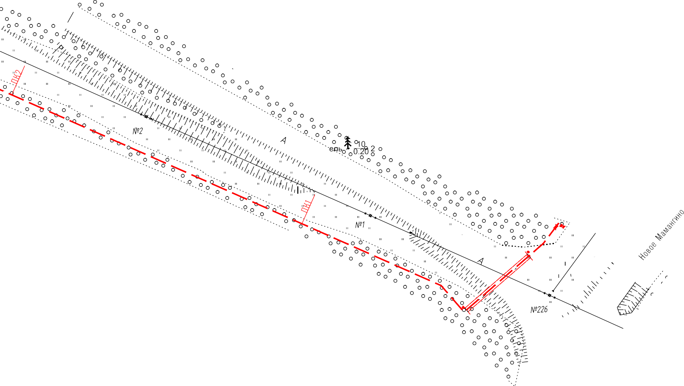
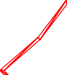
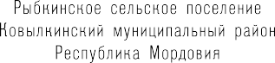
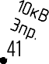
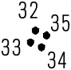
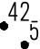
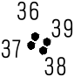
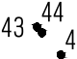
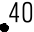
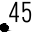
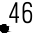
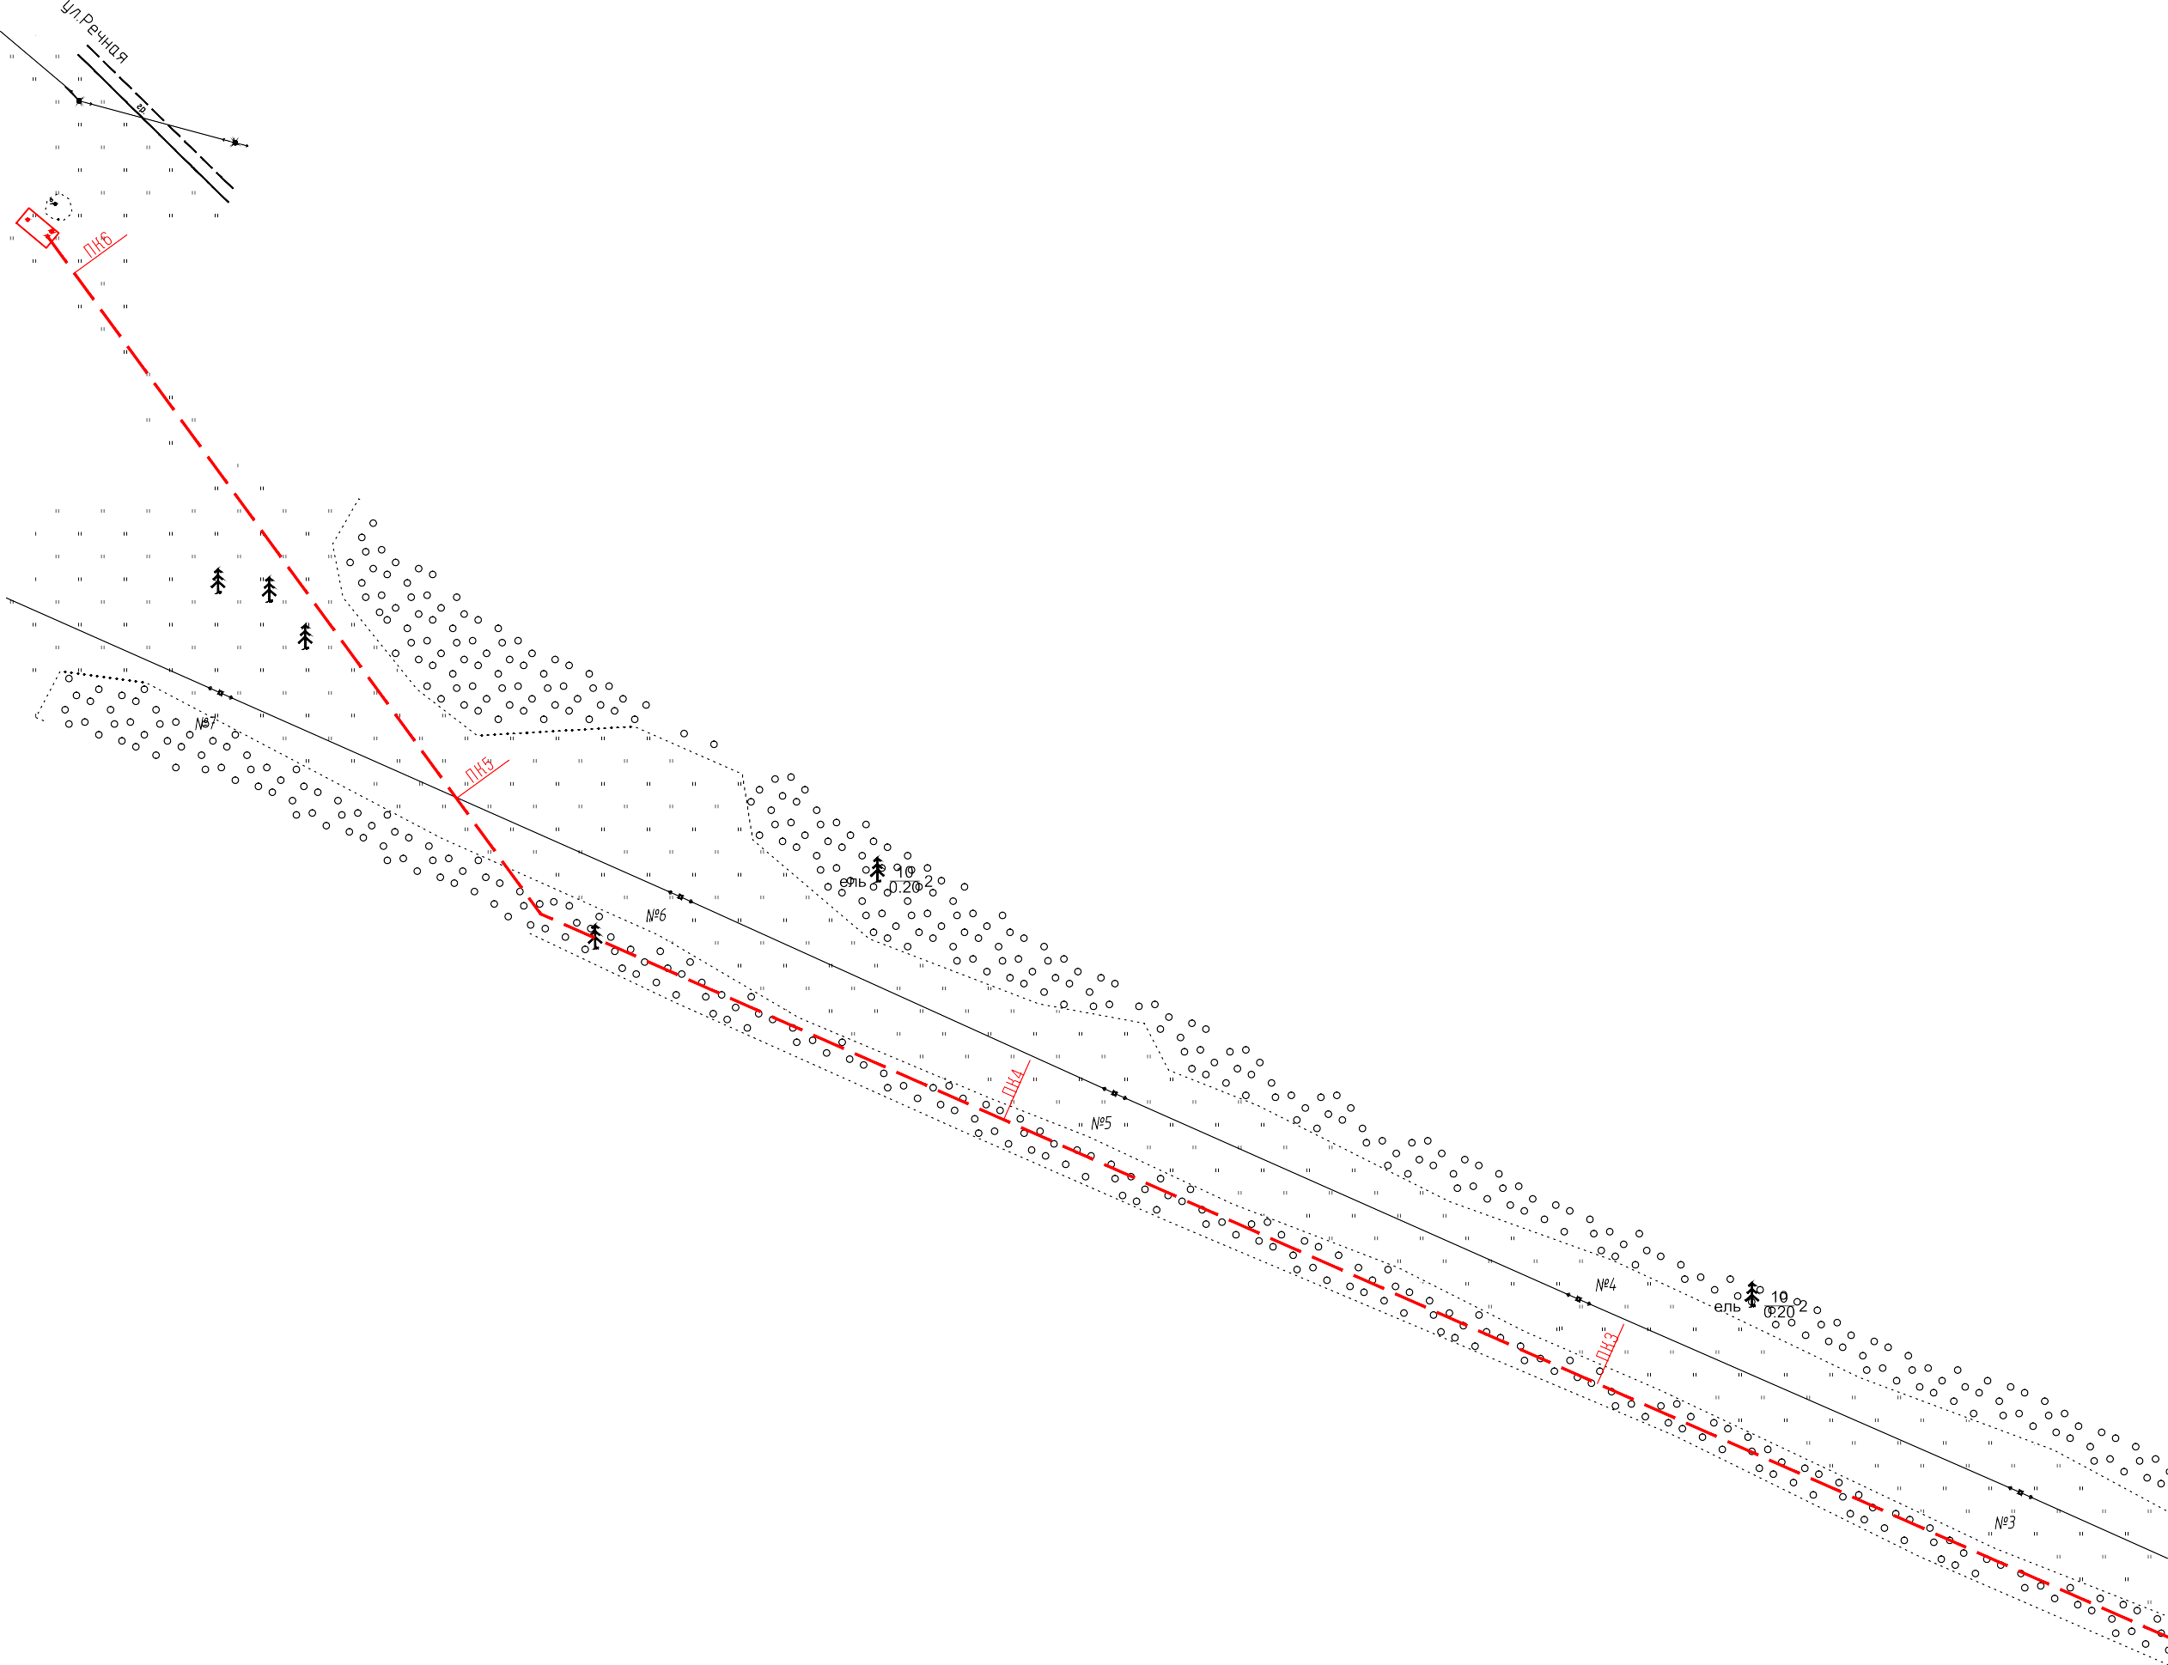

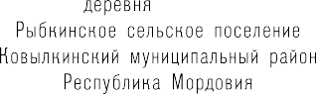
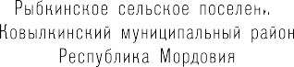
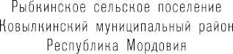
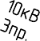
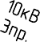
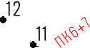
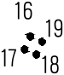
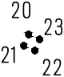
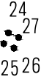
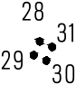

Приложение 3
к постановлению администрации
Ковылкинского муниципального района
от «___»_____2023 г. № ____

График выполнения работ
При осуществлении строительства и эксплуатации линейного объекта системы газоснабжения и его
неотъемлемых технологических частей местного значения: «Газопровод межпоселковый до д. Ковыляй
Ковылкинского района Республики Мордовия»

Виды работ | 2024 |  | Май 2025-2034
Виды работ | июнь | июль
Строительно-монтажные работы по линейному объекту системы газоснабжения и его неотъемлемых технологических частей местного значения: "Газопровод межпоселковый до д. Ковыляй Ковылкинского района Республики Мордовия" | X | X
Эксплуатация линейного объекта газоснабжения и его неотъемлемых технологических частей местного значения: "Газопровод межпоселковый до д. Ковыляй Ковылкинского района Республики Мордовия" |  |  | X

Приложение 4
к постановлению администрации
Ковылкинского муниципального района
от «___»_____2023 г. № ____

Расчет платы за публичный сервитут по объекту
«Газопровод межпоселковый до д. Ковыляй Ковылкинского района Республики Мордовия»

Расчет платы за публичный сервитут в отношении земель, государственная собственность на которые не разграничена, исчисляется по формуле:
Р_{п} = (УПКС х П_{серв}) х К, где
Р_{п} – размер платы за публичный сервитут, рублей в год;
УПКС – средний удельный показатель кадастровой стоимости земель по группам видов разрешенного использования, рублей;
К – коэффициент платы за публичный сервитут. В отношении земельного участка, находящегося в государственной или муниципальной собственности и не обремененного правами третьих лиц, коэффициент платы равен:
0,01% кадастровой стоимости земельного участка за каждый год его использования;
П_{серв} – площадь части земельного участка (публичного сервитута), кв. м.

№ | Местоположение объекта | Правообладатель земельного участка | Кадастровый номер исходного земельного участка | Категория земель | Площадь ЗУ, кв.м | Кадастровая стоимость ЗУ, руб. | Площадь испрашиваемой части земельного участка кв. м | Кадастровая стоимость ЗУ за 1 кв.м, руб.  /  Средний удельный показатель кадастровой стоимости земель по группам видов разрешенного использования, руб. ¹ | Кадастровая стоимость ЗУ в границах, обремененных публичным сервитутом, руб. | Коэффициент платы за публичный сервитут, %² | Размер платы за публичный сервитут за год, руб. | Плата за публичный сервитут за 10 лет, руб.
1 | Республика Мордовия, Ковылкинский район | Рыбкинское сельское поселение Ковылкинского муниципального района Республики Мордовия | 13:12:0623002:137 | Земли сельскохозяйственного назначения | 115538 | 450598,2 | 98 | 3,9 | 382,2 | 0,0001 | 0,038 | 0,38
2 | Республика Мордовия, Ковылкинский район | Рыбкинское сельское поселение Ковылкинского муниципального района Республики Мордовия | 13:12:0623002:136 | Земли сельскохозяйственного назначения | 103690 | 329734,2 | 4 725,0 | 3,18 | 15 025,5 | 0,0001 | 1,50 | 15,0
3 | Республика Мордовия, Ковылкинский район | Неразграниченная государственная собственность | 13:12:0623002 | Земли сельскохозяйственного назначения | - | - | 4 008,0 | 4,24 | 16 993,92 | 0,0001 | 1,70 | 17,0
4 | Республика Мордовия, Ковылкинский район | Неразграниченная государственная собственность | 13:12:0623001 | Земли населённых пунктов | - | - | 263,0 | 88,08 | 23 165,04 | 0,0001 | 2,32 | 23,2
ИТОГО |  |  |  |  |  |  | 9 094,00 |  |  |  | 5,56 | 55,6

¹ – средний УПКС земель на территории Республики Мордовия, утвержденный Постановлением Правительства Республики Мордовия от 22.03.2023 № 140.
Сегмент ВРИ по Приказу – 1 – «Ведение сельского хозяйства», 13 – «Садоводство, огородничество, малоэтажная жилая застройка». Классификатор видов разрешенного использования утвержден Приказом Федеральной службы государственной регистрации, кадастра и картографии от 10.11.2020 № П/0142 «Об утверждении классификатора видов разрешенного использования земельных участков».
² – коэффициент платы за публичный сервитут, установленный п.4 ст.39.46 Земельного кодекса Российской Федерации.
Коэффициент – 0,01 процента кадастровой стоимости такого земельного участка за каждый год использования. При этом плата за публичный сервитут, установленный на три года и более, не может быть менее чем 0,1 процента кадастровой стоимости земельного участка, обремененного сервитутом, за весь срок сервитута.

